Enunţ

Un sir de numere este ordonat crescător dacă 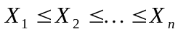. Dacă se parcurg perechile 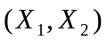, 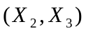, , 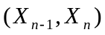 şi se interschimbă elementele în cadrul perechilor neordonate se observă că elementul maxim din şir ajunge pe poziţia . Rezultă de aici că la o următoare parcurgere în vederea interschimbării elementelor în cadrul perechilor neordonate elementul 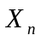 nu mai trebuie inclus în comparaţii. Dacă se parcurg perechile 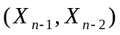, 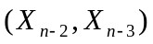, , 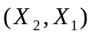 şi se interschimbă elementele în cadrul perechilor neordonate se observă că elementul minim din şir ajunge pe poziţia . Rezultă de aici că la o următoare parcurgere în vederea interschimbării elementelor în cadrul perechilor neordonate elementul 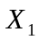 nu mai trebuie inclus în comparaţii. Alternând parcurgerile stânga-dreapta şi dreapta-stânga în şirul  se obţine ordinea crescătoare a elementelor sale efectuând un număr de comparaţii în scădere de la o parcurgere la alta. Scrieţi un program care implementează acest algoritm de ordonare a şirului .

Cerinţe

Se vor scrie subprograme pentru:
-citirea unui şir de numere
-afişarea unui şir de numere
-parcurgerea unui subşir 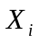, 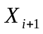, , 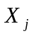 de la stânga la dreapta
-parcurgerea unui subşir , , , de la dreapta la stânga
şi alte subprograme considerate necesare pentru rezolvarea problemei.

Exemplu

Date de intrare | Date de ieşire | Explicaţii
7  2 7 3 9 1 5 4 | 1 2 3 4 5 7 9 | Se obţine şirul ordonat crescător.

